В регби, так же как и во всех спортивных играх, полезно применять различные легкоатлетические, гимнастические и другие упражнения, повышающие общую физическую подготовку спортсменов.
Кроме упражнений, повышающих общее физическое развитие, целесообразно и довольно эффективно использовать в учебно-тренировочной работе игры в баскетбол, ручной мяч и другие, которые развивают у спортсменов игровые навыки, повышают технику игры рукой. Игра в футбол помогает освоению техники игры ногами.
Ниже приведем несколько специальных тренировочных упражнений, которые имеют регбийную специфику.
1-е упражнение. Бег зигзагами. 8—10 игроков располагаются в колонну на расстоянии 2—3 м друг от друга. Бег начинает впереди стоящий игрок, он бежит, огибая каждого стоящего игрока. Можно в этом упражнении бежать с мячом. Добежав до конца колонны, игрок занимает место на расстоянии 2—3 м от последнего игрока (рис. 52). Обегать игроков нужно стараться как можно ближе к ним, при этом каждый из этих игроков вытягивает руки (имитируя попытку захвата). Обегающий игрок быстро перекладывает мяч в дальнюю от игрока руку, а свободной рукой отводит руки стоящего игрока. Это упражнение можно проводить на время.
Рис. Бег зигзагами
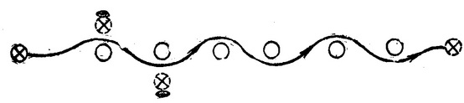
2-е упражнение. Передача мяча по кругу. 6—8 игроков становятся в круг на расстоянии 4—5 м друг от друга и совершенствуют передачу и ловлю мяча. Пере-! дачи выполняются стоя на месте. Основное внимание уделяется правильному полету мяча (чтобы он не кувыркался). Постепенно в упражнение вводится элемент скорости, задания усложняются. Так, 6 игроков начинают упражнение двумя мячами и доводят их количество до четырех, одновременно увеличивая темп передачи. Ловля мяча на грудь сменяется ловлей мяча кистями рук и далее ловлей одной рукой. Постепенно расстояние между игроками увеличивается.
Это упражнение можно проводить следующим образом: игроки становятся спиной к центру круга.
3-е упражнение. Передача и ловля мяча в беге по кругу. 6—8 игроков становятся, так же как и в предыдущем упражнении, в круг и совершенствуют передачу и ловлю мяча в движении. Игроки бегают по кругу, передавая мяч сзади бегущему. Передавая мяч, игрок разворачивает туловище назад, продолжая бежать по кругу. Мяч нужно передавать на пояс или на грудь партнеру, но ни в коем случае не на уровне лица. Важная особенность этого упражнения заключается в том, чтобы игрок, которому передан мяч, ловил его на предельной скорости. Он делает резкий рывок навстречу летящему мячу.
Постепенно, как и в предыдущих упражнениях, задания усложняются. Мяч передается (преднамеренно) низко над землей, чтобы ловящий его игрок делал низкий наклон вперед, при этом сохраняя предельную скорость. Ловля двумя руками сменяется ловлей одной рукой, попеременно правой и левой. Периодически нужно менять направление передвижения по кругу в правую и левую сторону.
4-е упражнение. Передача мяча «веером». 5—6 игроков располагаются на одном конце поля на расстоянии 5—6 м друг от друга. Мяч находится у одного из крайних игроков. Этот игрок начинает бег к противоположному концу поля. Немного отставая от первого, двигается второй игрок и т. д. Построение игроков в движении должно быть под углом 35—40° к лицевой линии.
Первый игрок, сделав несколько шагов, передает мяч второму игроку немного назад или, что еще лучше, параллельно лицевой линии. Мяч принимать надо на предельной скорости.
Очень часто начинающие игроки допускают большую ошибку, ожидая мяч стоя на том месте, куда передается мяч. Это происходит оттого, что игрок, принимающий мяч, двигается на одной линии с передавшим и, когда мяч передан его партнером, игрок, принимающий мяч, вынужден резко сбавлять скорость бега, а иногда и совсем остановиться.
После того, как игрок передаст мяч, он резко сбавляет скорость бега и двигается уже сзади второго игрока и т. д. Когда мяч получит последний игрок, все шесть игроков уже оказываются в построении «веером» в другую сторону, т. е. игрок, находившийся вначале позади, теперь будет впереди, и наоборот .
Рис Передача мяча «веером»
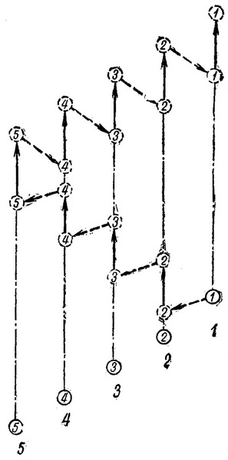
При совершенствовании передачи мяча «веером» нужно обращать внимание на следующее: передавать мяч нужно на пояс или грудь партнера; мяч не должен кувыркаться; принимать мяч нужно на предельной скорости; игрок, передавший мяч, резко сбавляет скорость бега с таким расчетом, чтобы как можно быстрее оказаться позади своего партнера с мячом.
Упражнение «веер» проводят по нескольку раз на всю длину поля, постепенно доводя количество перебежек всего поля без остановок до 18—20. Некоторым может показаться, что игроки пробегают на большой скорости 1800—2000 м (длина поля 100 м). На самом деле это не так. Большое количество перебежек без остановки могут сделать только игроки, хорошо освоившие передачу «веером» и закономерность этой передачи, а именно: игрок бежит с большой скоростью только тогда, когда он готовится принять мяч и продолжает такой быстрый бег до передачи мяча следующему партнеру. А как только мяч передан, этот игрок имеет возможность отдохнуть. И чем быстрее игроки обрабатывают мяч, т. е. передают его друг другу, тем больше и чаще они имеют возможность отдыхать, а следовательно, и возрастает возможность увеличить количество перебежек через все поле.
В упражнении передача «веером» следует применять ловлю мяча одной рукой, низкие передачи и другие более сложные виды передач.
5-е упражнение. Высокая передача мяча. Высокая передача по существу является одним из видов передачи «веером». Однако это упражнение нужно выделить как самостоятельное, так как оно имеет некоторые особенности.
Так же как и в предыдущем упражнении, несколько игроков двигаются вдоль поля в построении «веером». Передача мяча осуществляется высоко над землей (через воображаемого противника). В отличие от обычной передачи высокая передача выполняется не в сторону, а далеко назад (рис. 54), приблизительно под 45° к лицевой линии. Дело в том, что при движении игрока на большой скорости мяч, посланный высоко над землей, в силу закона инерции летит также в направлении движения игрока. Если такая передача будет сделана параллельно лицевой линии или немного назад, то мяч опустится впереди точки, из которой была сделана передача. А это нужно рассматривать как игру вперед, которая уже разрешается правилами. Вот почему следует передавать мяч резко назад. В ходе выполнения упражнения главное внимание игроков обращается на то, чтобы мяч не приземлился впереди точки, из которой он был передан.
Рис. Высокая передача мяча
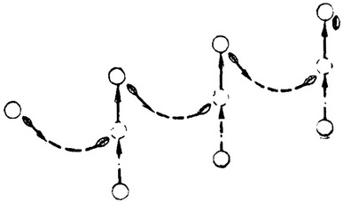
6-е упражнение. Передача мяча «ножницами». В упражнении участвуют три игрока, они начинают движение от одного конца поля к другому.
В исходной позиции мяч находится у среднего игрека. Передвигаясь вперед, средний игрок (на рис. 55 это № 2) передает мяч набегающему № 3, а сам игрок № 2 занимает позицию правой стороны. Теперь в центре стал игрок № 3. В свою очередь, этот игрок передает мяч набегающему слева № 1, который, получив мяч, занимает положение центрального игрока, а № 2 оказывается с левой стороны. Таким образом, мяч все время оказывается в зоне центрального игрока. И так упражнение повторяется несколько раз при передвижении игроков на всю длину поля.
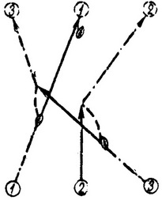
Рис. 55. Передача мяча «ножницами»
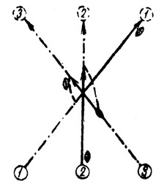
Рис. . Передача мяча «двойными ножницами»
Несколько сложнее считается передача «двойными ножницами». Особенность этой передачи состоит в следующем. Игрок № 1 (рис. 56), так же как и при выполнении предыдущего упражнения, передает мяч набегающему сзади-справа № 3, но сам продолжает двигаться вперед. Как только № 3 оказывается за спиной игрока № 1 (т. е. его не может видеть находящийся впереди воображаемый противник), он передает мяч игроку № 1, который набегает сзади-слева и резко выходит на свободную правую сторону. При выполнении этого упражнения очень важно, чтобы № 1 получал мяч в тот момент, когда он заслонен двумя другими игроками (№ 2 и 3).
Такая передача имеет целью скрыть от противника истинное направление передачи мяча.
Выполнение этого упражнения требует от игроков очень хорошего взаимопонимания между собой, которое достигается путем длительной и систематической тренировки.
7-е упражнение. Передача мяча в падении. 5—6 игроков располагаются по кругу на расстоянии 7—8 м друг от друга. Игрок держит мяч в двух руках. Он делает прыжок в сторону партнера, вытягиваясь всем туловищем, при этом резко выпрямляет руки вперед и передает мяч партнеру, сам приземляясь на руки. Технику такой передачи мы также подробно разобрали раньше. При выполнении упражнения постепенно следует вводить элементы скорости и сложности. Постепенно расстояние увеличивается до 10—12 м. Далее игрок, получивший мяч, делает, в свою очередь, передачу с падением как можно быстрее, т. е. начинает прыжок почти одновременно с получением мяча.
Передачу мяча в падении можно выполнять с поворотом (рис. 57). В нашем примере мяч передается от игрока к игроку по часовой стрелке. Игрок, получивший мяч, передает его не через левое плечо (что ему более удобно), а через правое, развернувшись, стоя на ногах или в воздухе.
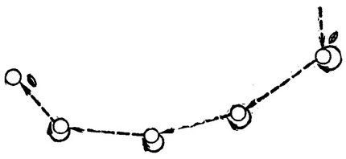
Рис. Передача мяча в падении с поворотом
Передачей мяча в падении с разворотом у спортсменов хорошо развивается ориентир на партнера, они привыкают лучше видеть поле.
Выполнение упражнения нужно чередовать в правую и левую стороны.
Следует обращать большое внимание на воспитание у спортсменов смелости при падении и привитие навыка мягко приземляться на руки, а не на грудь (что дает травмы).
8-е упражнение. Передача мяча одной рукой. Игроки (четное количество) разбиваются на две группы по 4—5 человек и становятся шеренгами на расстоянии 25—30 м друг от друга. При выполнении упражнения следует обращать внимание на правильность исполнения броска тем или иным способом (см. главу «Техника игры», раздел «Передача мяча одной рукой») на точность броска по направлению к противнику, на силу броска и четкость ловли мяча.
Игроки, перебрасывая мяч своим «противникам», стремятся послать его точно на игрока и как можно сильнее, чтобы мяч было трудно поймать. Ловящий же игрок должен поймать любой мяч. В упражнении интересно вводить соревновательный момент. Каждый неточно брошенный или непойманный мяч дает команде штрафное очко. При выполнении упражнения передачу мяча осуществляют поочередно от игрока № 1 к «противнику» № 1, от «противника» № 1 к игроку № 2 и т. д. (рис. 58) и назад в обратном порядке.
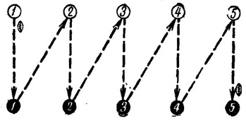
Рис. Передача мяча одной рукой
9-е упражнение. Поднимание мяча с земли. Несколько игроков (6—8 человек) располагаются по кругу, так же как и в некоторых предыдущих упражнениях. Упражнение выполняется максимальным количеством мячей (количество мячей на 1—2 меньше от общего числа игроков, выполняющих упражнение).
Игроки бегут по кругу и поочередно поднимают лежащие на земле мячи. Мяч поднимается с глубоким наклоном; подняв мяч, игрок выпрямляется и через 2—3 шага вновь кладет его на землю. На землю мяч нужно класть, а не бросать, так как в этом движении одновременно совершенствуется и четкость приземления мяча, которая необходима при фиксировании попытки. Положив мяч на землю, игрок через несколько шагов поднимает следующий мяч, положенный на землю впереди бегущим игроком, и так далее.
Поднимание мяча следует выполнять различными приемами — двумя и одной рукой. Направление бега также периодически меняется. При поднимании мяча нужно обращать внимание на то, чтобы игроки приближались к мячу на предельной скорости.
Техника выполнения этих приемов приведена в главе «Техника игры».
10-е упражнение. Поднимание скачущего мяча в беге по кругу. Это упражнение выполняется так же, как и предыдущее, только с той разницей, что мяч не кладется на землю (т. е. приземляется), а его выпускают из рук несильным броском в сторону сзади бегущего игрока.
Постепенно, по мере освоения приема скачущего мяча, бросок делается сильнее и так чтобы мяч ударился о землю возможно ближе к игроку, бегущему сзади. Чем ближе ударится мяч об землю от игрока, тем труднее этому игроку среагировать на его отскок, учитывая, что мяч овальной формы и он может отскочить в самом неожиданном направлении.
Можно совмещать в одном упражнении поднимание мяча, лежащего на земле и скачущего, чередуя эти приемы, либо быстро меняя их по команде тренера. Последнее обстоятельство (смена приемов по команде тренера) очень хорошо развивает у спортсменов чувств во реакции по команде извне.
11-е упражнение. Поднимание мяча, который катится по земле навстречу бегущему игроку. Игроки, выполняющие упражнение, строятся в колонну, на расстоянии 15—20 м от тренера. Игрок, стоящий первым, быстро бежит по направлению к тренеру, который сильным броском накатывает мяч навстречу бегущему игроку.
Игрок должен стремиться поймать отскочивший или поднять лежащий на земле мяч на предельной скорости, причем постепенно расстояние между тренером и местом подъема при ловле нужно сокращать.
Подняв или поймав мяч, игрок пробегает с ним линию тренера на расстоянии не менее 5 м от него и передает мяч передачей в руки тренеру. Пробегать за линию тренера необходимо, так как в этом случае игрок соблюдает одно из важных правил регби — передачи мяча назад (рис. 59).
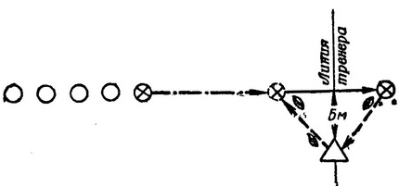
Рис. Подъем мяча, катящегося или скачущего по земле навстречу игроку
Накатывать мяч нужно с различной скоростью, меняя также характер его отскока, а именно: когда мяч вращается вокруг своей, большой оси, он катится по земле равномерно, без сильных отскоков, и наоборот, перекатываясь с одного острого конца на другой, мяч принимает самые неожиданные направления отскока.
12-е упражнение. Ловля мяча после удара ногой. Игроки строятся так же, как и в предыдущем упражнении. Но тренер не накатывает мяч рукой, а посылает его навстречу бегущему игроку ударом ноги.
Лучше всего это делать ударом с отскока так, чтобы мяч летел на уровне груди или пояса игрока, выполняющего упражнение. Сила удара постепенно возрастает (в зависимости от индивидуальной подготовленности игрока в ловле мяча) вплоть до сильных ударов прямо на бегущего игрока. Однако увеличивать силу удара нужно осторожно, чтобы не травмировать игроков.
Удар можно видоизменять в различных вариантах:
1. Мяч посылается низко над самой землей, так, чтобы ловящий игрок смог поймать его, только сделав низкий (глубокий) наклон всем туловищем.
2. Мяч посылается немного выше игрока на 0,5—I м с таким расчетом, чтобы игрок, выполняющий упражнение, ловил его с воздуха, сам при этом передвигаясь с предельной скоростью. При таком ударе мяч посылается не навстречу бегущему игроку, а приблизительно по линии тренера (см. рис. 59).
В данном и предыдущем упражнениях можно также ввести выполнение задания по сигналу тренера, а именно: когда игрок овладел мячом (но не раньше!), тренер подает какую-либо команду (задание), после чего игрок должен быстро ее выполнить.
Задания могут быть такие: 1) «удар» — игрок делает удар ногой с отскока по предполагаемым воротам. Удар нужно делать не позже чем через 2—3 шага после ловли мяча; 2) «ловля» — игрок бьет мяч «свечой» вперед и сам же ловит его; 3) «передача» — игрок делает обычную передачу мяча в руки тренеру.
13-е упражнение. Удар мяча «свечой» и его ловля. Игроки разбиваются на группы (по 2—3 человека) и располагаются на поле на расстоянии 15—2U м друг от друга.
Игроки поочередно выполняют удары ногой «с лёта». Мяч при этом направляется как можно выше над землей и по возможности точнее на одного из игроков.
Ловля мяча осуществляется различными приемами: лицом, спиной и боком к мячу. При совершенствовании ловли мяча нужно обращать внимание на следующее обстоятельство. Игрок, ловящий мяч, не должен заранее занимать точку предполагаемого падения мяча, а ему следует находиться от этой точки на некотором расстоянии, с тем чтобы еще до ловли начать бег в сторону опускающегося мяча и ловить его как можно на большей скорости.
Особенно трудно удается ловля из положения спиной к мячу. Этому приему необходимо уделять большое внимание.
14-е упражнение. Удар мяча «с лёта» на точность. Предлагаемое упражнение во многом сходно с предыдущим и по существу является его частью. Вместе о тем это упражнение следует выделить, так как в нем ставятся несколько другие задачи, чем в предыдущем.
Главная задача этого упражнения — точность удара (в предыдущем упражнении: ловля мяча и сила удара).
Те же группы игроков по 3—4 человека располагаются на расстоянии от 20 до 35 м друг от друга, образуя треугольник или квадрат. Задача каждого игрока состоит в том, чтобы пробить мяч на сравнительно небольшой высоте (4—5 м от земли), но как можно точнее на своего партнера. При этом не обязательно стараться попасть точно в руки партнеру, достаточно, чтобы мяч пролетел над ним.
Одна из разновидностей такого удара — это удар назад через голову или через плечо.
При совершенствовании удара через голову нужно обращать внимание, чтобы мяч не поднимался «свечой», а был бы пробит как можно дальше и, как упоминалось, летел на высоте 4—5 м от земли и чтобы удар был точным, тем более, что из такого положения точно пробить довольно трудно.
15-е упражнение. Удар «с отскока». Те же группы игроков перебивают мяч друг другу ударом «с отскока». Расстояние между игроками постепенно увеличивается по мере освоения четкости и точности удара. Такой удар нужно выполнять так, чтобы мяч как можно большее расстояние пролетел бы на высоте более 3 м над землей (перекладина ворот устанавливается на высоте 5 м над землей). Перебивание мяча друг другу, от игрока к игроку, можно чередовать с ударом по воротам. Удары по воротам следует делать не менее чем с 25— 30 м из различных точек поля. Расстояние до ворот постепенно увеличивается по мере освоения техники удара.
16-е упражнение. Удар по поставленному мячу. Такой удар совершенствуется индивидуально каждым игроком. Аналогично удару с отскока этот удар производится по воротам. Постепенно увеличивается расстояние до ворот и меняются точки удара. Каждый игрок должен хорошо овладеть ударом по мячу, положенному
«ракетой», и по поставленному мячу. Причем в процесс се тренировки нужно уделять больше внимания тем приемам, которые хуже получаются у данного игрока.
В процессе тренировки при совершенствовании удара с земли каждый игрок определяет для себя (индивидуально) расстояние разбега и размер шагов при этом.
Расстояние до ворот постепенно увеличивают до 40—50 м, причем больше внимания следует уделять ударам с точек, близких к боковой линии.
17-е упражнение. Эстафета ударами «с отскока». Игроки разбиваются на две группы и располагаются на двух концах поля, Игроки этих команд перебивают мяч друг другу и ударом «с отскока». Команда выполняет
такой удар с точки, на которой опустился мяч после удара противоположной команды.
Команды стремятся произвести удары как можно сильнее, чтобы мяч опустился в зачетном поле противника. За каждое попадание мяча в зачетное поле команде засчитывается очко. Элемент соревнования делает упражнение интересным и увлекательным.
Примерная схема проведения такой эстафеты приведена на рис. 60.
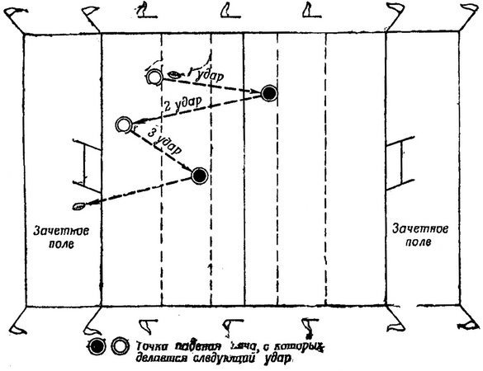
Рис. Эстафета ударами с отскока
18-е упражнение. Захваты. Игроки строятся в колонну. В яме для приземления подвешено чучело или мешок. Игроки поочередно с разбега в прыжке сбивают плечом чучело. Сбивание чучела сменяется захватом, т.е. в прыжке игроки не только ударяют чучело плечом, но и обхватывают его плотно руками.
Игроки стоят или идут по краю поля в колонну по одному на расстоянии 5—6 м. Игрок, идущий последним, поочередно захватывает или сбивает с ног всех впереди идущих. Так чередуются в захватах все игроки, участвующие в этом упражнении.
Приемы захватов следует разнообразить: сбивание плечом, высокий захват со сползанием и т. д.

